**UTN-FRGP/TUP FINAL LABORATORIO DE COMPUTACIÓN III**

|  |  |  |
| --- | --- | --- |
| Nombre y Apellido: | | |
| DNI: | | Legajo: |
| Fecha: | | EXAMEN FINAL Tomo: Folio: |
| CALIFICACIÓN |  | |

|  |  |  |  |  |  |  |
| --- | --- | --- | --- | --- | --- | --- |
| COMPETENCIAS ESPECIFICAS  EVALUADAS | **0**  **No lo**  **hace** | **2**  **Lo hace con errores sustanciales** | **4**  **Lo hace con errores que deben mejorarse** | **6**  **Lo hace correctamente**  **(Aceptable)** | **8**  **Lo hace muy bien** | **10**  **Lo hace excelente mente** |
| Aplicar vocabulario y terminología propia de la materia. |  |  |  |  |  |  |
| Aplicar los resultados del autoaprendizaje, actualización e investigación en la resolución de problemas. |  |  |  |  |  |  |
| Resolver situaciones problemáticas planteadas como proyectos interdisciplinares integradores. |  |  |  |  |  |  |
| Desempeñar las actividades dentro del equipo con responsabilidad individual, grupal, ética y social, en tiempo y forma |  |  |  |  |  |  |
| Participar activamente en el aula (virtual o presencial), realizando aportes a la comunidad de aprendizaje. |  |  |  |  |  |  |

**UTN-FRGP/TUP FINAL LABORATORIO DE COMPUTACIÓN III**

|  |  |  |
| --- | --- | --- |
| Nombre y Apellido: | | |
| DNI: | | Legajo: |
| Fecha: | | EXAMEN FINAL Tomo: Folio: |
| CALIFICACIÓN |  | |

|  |  |  |  |  |  |  |
| --- | --- | --- | --- | --- | --- | --- |
| COMPETENCIAS ESPECIFICAS  EVALUADAS | **0**  **No lo**  **hace** | **2**  **Lo hace con errores sustanciales** | **4**  **Lo hace con errores que deben mejorarse** | **6**  **Lo hace correctamente**  **(Aceptable)** | **8**  **Lo hace muy bien** | **10**  **Lo hace excelente mente** |
| Aplicar vocabulario y terminología propia de la materia. |  |  |  |  |  |  |
| Aplicar los resultados del autoaprendizaje, actualización e investigación en la resolución de problemas. |  |  |  |  |  |  |
| Resolver situaciones problemáticas planteadas como proyectos interdisciplinares integradores. |  |  |  |  |  |  |
| Desempeñar las actividades dentro del equipo con responsabilidad individual, grupal, ética y social, en tiempo y forma |  |  |  |  |  |  |
| Participar activamente en el aula (virtual o presencial), realizando aportes a la comunidad de aprendizaje. |  |  |  |  |  |  |

**UTN-FRGP/TUP FINAL LABORATORIO DE COMPUTACIÓN III**

|  |  |  |
| --- | --- | --- |
| Nombre y Apellido: | | |
| DNI: | | Legajo: |
| Fecha: | | EXAMEN FINAL Tomo: Folio: |
| CALIFICACIÓN |  | |

|  |  |  |  |  |  |  |
| --- | --- | --- | --- | --- | --- | --- |
| COMPETENCIAS ESPECIFICAS  EVALUADAS | **0**  **No lo**  **hace** | **2**  **Lo hace con errores sustanciales** | **4**  **Lo hace con errores que deben mejorarse** | **6**  **Lo hace correctamente**  **(Aceptable)** | **8**  **Lo hace muy bien** | **10**  **Lo hace excelente mente** |
| Aplicar vocabulario y terminología propia de la materia. |  |  |  |  |  |  |
| Aplicar los resultados del autoaprendizaje, actualización e investigación en la resolución de problemas. |  |  |  |  |  |  |
| Resolver situaciones problemáticas planteadas como proyectos interdisciplinares integradores. |  |  |  |  |  |  |
| Desempeñar las actividades dentro del equipo con responsabilidad individual, grupal, ética y social, en tiempo y forma |  |  |  |  |  |  |
| Participar activamente en el aula (virtual o presencial), realizando aportes a la comunidad de aprendizaje. |  |  |  |  |  |  |



**INFORME DE PROYECTO**

**Revestimientos A&T**



**Integrantes:**

Roberto Jeremías Galeano.

Federico Ivan Parrotta.

27/06/2020

Primer Cuatrimestre.

UTN FRGP - Laboratorio de Computación III

Profesores  Ariel Herrera , Diego Español.

**Índice**

**Introducción.**

El proyecto consta de la creación de una base de datos requerida para el funcionamiento del área de ventas online del negocio “A&TI revestimientos”.

En la base de datos se almacenará información relacionada a los clientes , los presupuestos (solicitados en caso de necesitar atención personalizada), las ventas, las cuentas de los clientes (necesarias para poder efectuar compras en la plataforma online), los distintos productos a la venta además de información adicional de los mismos para que el cliente pueda navegar por el catálogo de “productos” del sistema (por ejemplo un enlace con el que adjunte una imagen , precio por metro entre otros datos), un apartado de proveedores para poder facilitar el acceso a la información necesaria para efectuar pedidos en caso de necesitar mayor stock en el negocio.

**DER**

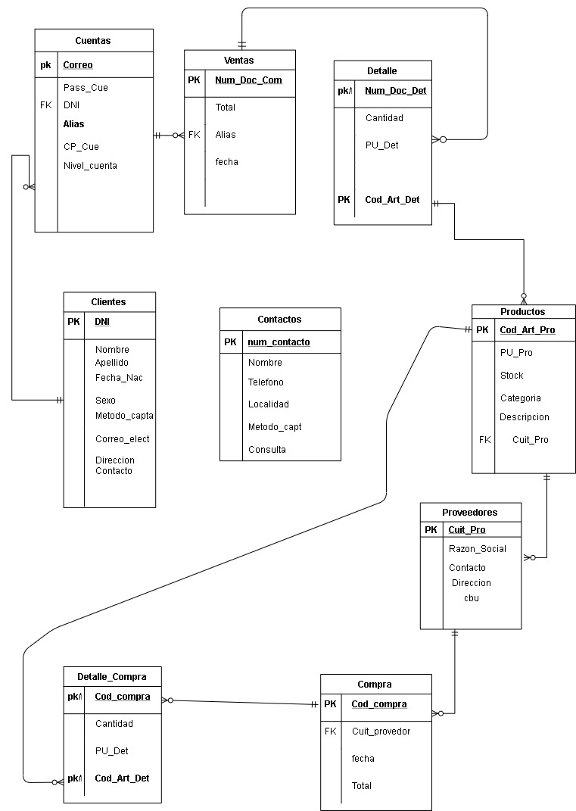

**Creación de base de datos:**

--delete

drop database Revestimientoayt

create database Revestimientoayt

GO

USE  Revestimientoayt

GO

--EN CLIENTES NO APARECE LA OPCION DE CARGAR FECHA DE NACIMIENTO RECOMIENDO BORRARLO

--METODO CAPTACION ME PARECE INECESARIO PERO NO DEJO PARA QUE PUEDA SER NULO

 CREATE TABLE Clientes (

Correo_Cli  VARCHAR (20) NOT NULL,

Nombre char(12) NOT NULL,

 Apellido char(20) NOT NULL,

Fecha_Nac  smalldatetime  default getdate(),

Sexo CHAR(8)NOT NULL,

Metodo_captacion VARCHAR(20),

Dni CHAR(8)NOT NULL,

Direccion VARCHAR (20) NOT NULL,

Usuario_Cli CHAR(8)NOT NULL,

CONSTRAINT PK_Clientes PRIMARY KEY  (Dni)

  )

  --EN CUENTAS  PUEDE SER NULO EL CP Y EL NIVEL CUENTA

create TABLE Cuentas(

Correo VARCHAR (20) NOT NULL,

Pass_Cue VARCHAR(20)NOT NULL,

Dni CHAR (8) NOT NULL,

Alias CHAR(20)NOT NULL,

CP_Cue CHAR(8),

Nivel_cuenta  int ,

CONSTRAINT PK_Cuentas PRIMARY KEY  (Correo),

CONSTRAINT FK_Cuentas_clientes foreign KEY  (Dni) references  Clientes (dni)

)

   CREATE TABLE Ventas (

  Num_Doc_Com  int IDENTITY (1,1) NOT NULL,

Total  DECIMAL(8,2) DEFAULT '0,00',

 Alias char(8) NOT NULL,

Fecha  smalldatetime  default getdate(),

   CONSTRAINT PK_Ventas PRIMARY KEY  (Num_Doc_Com),

    )

 create table Detalle (

  Num_Doc_Det int not null,

Cantidad char(8) NOT NULL,

 PU_Det DECIMAL(8,2) DEFAULT '0,00',

   Cod_Art_Det char(8) NOT NULL,

  CONSTRAINT PK_Detalle PRIMARY KEY  ( Cod_Art_Det,Num_Doc_Det)

    )

   CREATE TABLE Productos (

   Cod_Art_Pro char(8) NOT NULL,

 PU_Pro DECIMAL(8,2) DEFAULT '0,00',

 Stock int  NOT NULL,

  Categoria char(30),

  Descripcion varchar(100) ,

  Url_imagen varchar(100)

     CONSTRAINT PK_Productos PRIMARY KEY  ( Cod_Art_Pro)

    )

       CREATE TABLE Proveedores (

   Cuit_Pro char(8) NOT NULL,

 Razon_Social char(8) NOT NULL,

 Contacto char(8) NOT NULL,

 Direccion VARCHAR (20) NOT NULL,

 cbu char(8) NOT NULL,

    CONSTRAINT PK_Proveedores PRIMARY KEY  ( Cuit_Pro)

    )

       CREATE TABLE Compra  (

  Cod_compra int IDENTITY (1,1) NOT NULL,

Total  DECIMAL(8,2) DEFAULT '0,00',

 cuit_proveedor char(8) NOT NULL,

Fecha  smalldatetime  default getdate(),

   CONSTRAINT PK_Compra PRIMARY KEY  (Cod_compra),

   CONSTRAINT FK_Compra_Proveedores foreign KEY  (cuit_proveedor) references  Proveedores (Cuit_Pro)

    )

     create table Detalle_compra (

  Num_Doc_Det  int NOT NULL,

Cantidad char(8) NOT NULL,

 PU_Det DECIMAL(8,2) DEFAULT '0,00',

  Cod_Art_Det char(8) NOT NULL,

  CONSTRAINT PK_Detalle_compra PRIMARY KEY  ( Cod_Art_Det,Num_Doc_Det)

  )

   create table Franquicias(

     Id_Sucursal char(8)not null,

      NombreSucursal  varchar (50) not null,

      DescripcionSucursal varchar (50) not null,

      HorarioSucursal varchar(50) not null,

      ProvinciaSucursal varchar (50) not null,

      DireccionSucursal varchar (50) not null,

      CONSTRAINT PK_Franquicia PRIMARY KEY  ( Id_Sucursal)

    )

 go

 ;

**Creacion de procedimientos almacenados:**

create procedure  spActualizarProductos

(

@Cod_art_pro char (8),

@PU_Pro Decimal,

@stock int,

@Url_imagen varchar (100)

)

AS

update Productos

set

PU_Pro=@PU_Pro,

Stock=@stock,

 Url_imagen=@Url_imagen

 where  Productos.Cod_Art_Pro=@Cod_art_pro

RETURN

--------------------------------------------------------------------------------------------------------------------------

--procedimineto eliminar producto

 Create procedure  speliminarproc

(@Cod_art_pro char(8))

as

delete  from  productos

where Cod_Art_Pro = @Cod_art_pro

--------------------------------------------------------------------------------------------------------------------------

---procedimiento agregar producto

create  PROCEDURE spinsertarprod

(

@Cod_art_pro char (8),

@PU_Pro Decimal,

@stock int,

@categoria char(30),

@descripcion varchar(30),

@Url_imagen varchar (100)

)

AS

INSERT INTO Productos

(

PU_Pro,

Cod_Art_Pro,

Stock,

Categoria,

Descripcion,

 Url_imagen

)

VALUES

(

@Cod_art_pro,

@PU_Pro,

@stock ,

@categoria,

@descripcion,

@Url_imagen

)RETURN

--------------------------------------------------------------------------------------------------------------------------

--procedimiento modificar cuenta

create  PROCEDURE spinsertarprod

(

@pass_cue CHAR(8),

@Alias char(8)

)

AS

update Cuentas

 Set Pass_Cue =@pass_cue

 where  Cuentas.Alias=@Alias

RETURN

---------------------------------------------------------------------------------------------------------------------------

create  PROCEDURE spcomprar(

@alias char(8),

@pu decimal(8,2)

)

as

begin

begin try

begin transaction

insert into ventas values(@pu, @alias, getdate())

--SI NO ACTUALIZO NINGUNA FILA

IF @@ROWCOUNT = 0 BEGIN

RAISERROR('OCURRIO UN ERROR', 16, 1)

END

commit transaction

end try

BEGIN CATCH

PRINT ERROR_MESSAGE()

END CATCH

end

---------------------------------------------------------------------------------------------------------------------------

create  PROCEDURE spinsertarcliente(

(

@correo_cli VARCHAR(20),

@nombre VARCHAR(20),

@apellido CHAR(8),

@sexo char,

@Dni CHAR(8),

@Direccion VARCHAR (20) ,

@Usuario_Cli CHAR(8)

)

AS

INSERT INTO Clientes

(

Correo_Cli,

Nombre,

Apellido,

Sexo,

Dni,

Direccion,

Usuario_Cli

)

VALUES

(

@correo_cli,

@nombre,

@apellido,

@sexo,

@Dni,

@Direccion,

@Usuario_Cli

)RETURN

**Trigger 1**

create TRIGGER ACTUALIZASTOCK

ON Detalle_compra

AFTER INSERT

AS

BEGIN

SET NOCOUNT ON;

UPDATE productos set Stock = Stock + (SELECT Cantidad FROM

INSERTED)

where Cod_Art_Pro = (SELECT Cod_Art_Det FROM INSERTED)

end

**Trigger 2**

create TRIGGER ACTUALIZASTOCK2

ON Detalle

AFTER INSERT

AS

BEGIN

SET NOCOUNT ON;

UPDATE productos set Stock = Stock - (SELECT Cantidad FROM

INSERTED)

where Cod_Art_Pro = (SELECT Cod_Art_Det FROM INSERTED)

end

**Consulta**

**--**

Obtiene nombre y apellidos para poder obtener por ejemplo un promedio de edad

select Nombre , Apellido , Fecha_Nac from Clientes

inner join Cuentas on Clientes.Dni = Cuentas.Dni

inner join Ventas on Cuentas.Alias = Ventas.Alias

---

obtiene nombre , apellido y fecha de nacimiento de un determinado usuario que halla realizado una compra

select distinct Nombre , Apellido , Fecha_Nac from Clientes

inner join Cuentas on Clientes.Dni = Cuentas.Dni

inner join Ventas on Cuentas.Alias = Ventas.Alias

where Ventas.Alias = 'juan5'

--consigue toda la informacion de un determinado alias.

select * from Cuentas where Alias = 'juan5'

--consigue toda la informacion de una determinada contraseña

select * from Cuentas where Pass_Cue = 'pass1'

las dos combinadas se utilizan para validar que la contraseña y la cuenta

al momento de login

--obtiene todos los productos que contengan una decripcion general a la ingresada

select * from Productos where Descripcion like '%pin%'

--obtiene toda la informacion de un cliente mediante su dni

select * from Clientes where Dni = '40333333'

--obtiene toda la informacion de un producto mediante su codigo de articulo

select * from Productos where Cod_Art_Pro = 'cie2'